FABIENNE GODET
Réalisatrice / Director

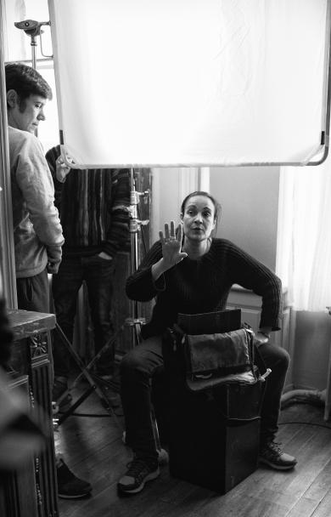
Née à Angers, Fabienne Godet commence par exercer le métier de psycho-sociologue tout en réalisant des courts-métrages.

En 1999, son moyen-métrage "La tentation de l’innocence" est primé à Clermont-Ferrand et sélectionné à la Quinzaine des Réalisateurs de Cannes – il sort en salles dans la foulée.

Elle passe au long-métrage avec "Sauf le respect que je vous dois" en 2006. Interprété par Olivier Gourmet, Dominique Blanc, Marion Cotillard et Julie Depardieu, ce premier film décrit avec précision les mécanismes de la violence au travail. Ce premier long sera sélectionné entre autres aux festivals de San Sebastian et Angers, primé à Shanghai et Miami, et très chaleureusement accueilli par la critique.

En 2009, elle réalise "Ne me libérez pas, je m'en charge", son deuxième long-métrage, un documentaire sur le célèbre « prince de l’évasion », Michel Vaujour, qui sera sélectionné à la Berlinale et nommé pour le César du Meilleur documentaire.

En 2013, elle offre le rôle principal à Benoît Poelvoorde de "Une place sur la terre", qui lui vaudra le Magritte du Meilleur acteur pour ce rôle de photographe joyeusement désabusé par la vie.

Et c’est en 2017 qu’elle réalise son quatrième long-métrage "Nos vies formidables" avec Julie Moulier dans le rôle principal. Né d’un travail de recherche de plus de deux ans auprès des Narcotiques Anonymes et d’une communauté thérapeutique, le film est une fiction sur la solidarité et la fraternité.

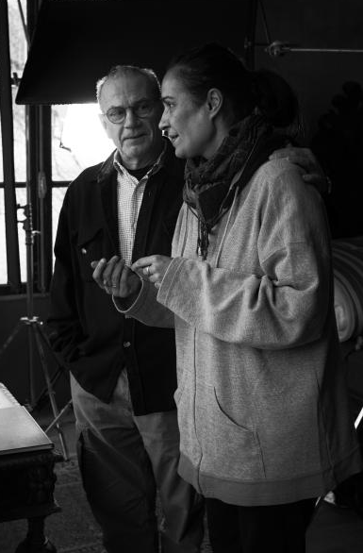
Born in Angers, Fabienne Godet started her career as a psycho-sociologist whilst directing shorts films.

In 1999, her film "The Temptation of Innocence" was awarded in Clermont-Ferrand and selected in Cannes Directors’ Fortnight and was released immediately afterwards.

She directed her first feature film, "Burn Out", in 2006. Starring Olivier Gourmet, Dominique Blanc, Marion Cotillard and Julie Depardieu; which depicts the fallout from a volatile work environment. Selected in San Sebastian & Angers – amongst others – the film received great critical acclaim and won awards in both Shanghai & Miami.

In 2009, she directed her second feature film, "My Greatest Escape" which tells the story of Michel Vaujour aka « The Escape Prince ». The film was selected for Berlinale and César-nominated for Best Documentary.

In 2013, she gave Benoit Poelvoorde the lead role of "A Place on Earth", allowing him to win Best Actor award at the Belgian Magritte for this part of a joyful but disillusioned photographer.

She directed her forth feature in 2017, starring Julie Moulier. "Our Wonderful Lives" is the fruit of two years of research inside a Narcotics Anonymous group and a therapeutic centre. The film (fictional) shows the tremendous power of solidarity and brotherhood these groups can provide.

Filmographie / Filmography

C i n é m a

NOS VIES FORMIDABLES / OUR WONDERFUL LIVES (2018)
Long-métrage / Feature film fiction, 117 min, couleur / color – Avec / With : Julie MOULIER
Production : Le Bureau / Distribution : Memento

UNE PLACE SUR LA TERRE / A PLACE ON EARTH (2013)
Long-métrage / Feature film fiction, 109 min, couleur / color – Avec / With : Benoît POELVOORDE, Ariane LABED
Production : Le Bureau / Co-production : Versus productions (Belgique), France 2 Cinéma / Distribution : ARP
. Magritte du Meilleur Acteur / Magritte Award for Best Actor

NE ME LIBÉREZ PAS JE M’EN CHARGE / MY GREATEST ESCAPE (2009)
Long-métrage / Feature film documentaire / documentary, 107 min, couleur / color
Production : Le Bureau / Distribution : Haut & Court
Festivals : Berlin 2009 (Forum), Hot Docs Toronto, Montréal, Varsovie, Londres, Vienne…
. Nommé pour le César du Meilleur Documentaire 2010 / César-Nominated for Best Documentary Award

SAUF LE RESPECT QUE JE VOUS DOIS / BURN OUT (2005)
Long-métrage / Feature film fiction, 90 min, couleur / color – Avec / With : Dominique BLANC, Marion COTILLARD, Julie DEPARDIEU, Olivier GOURMET
Production : Le Bureau / Distribution : Haut & Court
Festivals : San Sebastian, Angers, Miami, Shanghai…
. Grand prix / Grand Jury Prize à Miami Film Festival 2006, Prix du Meilleur réalisateur / Best Director & Meilleur Acteur / Best Actor à Shanghai IFF 2006

T é l é v i s i o n

PIETRAGALLA “ENTRE CIEL ET TERRE” / PIETRAGALLA, BETWEEN HEAVEN AND EARTH (2010)
Documentaire / Documentary, 52 min, couleur / color
Production : Blue Crystal / Collection “Empreinte” (France 5)

CARNET D’ACTEURS : NATACHA REGNIER / ACTOR’S NOTEBOOK: NATACHA REGNIER (2006)
Documentaire 52 min, couleur
Production : Strawberry Films

L’AFFAIRE LOISEAU – LE SIXIÈME HOMME / THE SIXTH MAN (2005)
Documentaire 52 min, couleur
Production : Le Bureau
. Sélection au FIPA 2006

C o u r t s - m é t r a g e s

LA TENTATION DE L’INNOCENCE / THE TEMPTATION OF INNOCENCE (1999)
Court-métrage / Short film fiction, 43 min, couleur / color – Avec / With : Emmanuelle DEVOS, Antoine CHAPPEY
Production : Lazennec Tout Court / Distribution : Shellac
Festivals : Cannes (Quinzaine des Réalisateurs / Directors’ Fortnight), Clermont-Ferrand (Prix d’interprétation féminine / Best Actress), Angers, Namur…
. Prix à la qualité 1999

LE SOLEIL A PROMIS DE SE LEVER DEMAIN (1996)
Court-métrage / Short Film fiction, 23 min, couleur / color – Avec / With : Nathalie RICHARD, Valéry DU PELOUX
Production : Lazennec Tout Court
Festivals : Angers, Locarno, Istanbul, Namur, Turin…

UN CERTAIN GOÛT D’HERBE FRAÎCHE (1994)
Court-métrage / Short Film fiction, 18 min, noir et blanc / Black & White – Avec / With : Antoine CHAPPEY, Eva MAZAURIC, Patrice PERTANT
Production : Lazennec Tout Court
Festivals : Clermont-Ferrand, Brest, Angers, Pantin, Toulouse, Montréal, Melbourne…
. Prix à la qualité 1994

LA VIE COMME ÇA (1992)
Court-métrage / Short Film fiction, 8 min, couleur / color
. Prix à la qualité 1992

